**МІНІСТЕРСТВО ОСВІТИ І НАУКИ УКРАЇНИ**

**НАЦІОНАЛЬНИЙ УНІВЕРСИТЕТ “ЛЬВІВСЬКА ПОЛІТЕХНІКА”**

**Н-Н ІНСТИТУТ ПІДПРИЄМНИЦТВА ТА ПЕРСПЕКТИВНИХ ТЕХНОЛОГІЙ**



**ЗВІТ**

до виконаної лабораторної роботи №5

на тему

***«*Проектування та розроблення ІС для маніпулювання даними з БД*»***

Виконав:

студент гр. КН-214

**Дубницький Ю.І.**

Прийняла:

**Машевська М.В.**

**Львів–2019**

Лабораторна робота №5

**Мета**:спроектувати та розробити ІС для маніпулювання даними з БД

Клас DBUtils:

using System;

using System.Collections.Generic;

using System.Linq;

using System.Text;

using System.Threading.Tasks;

using MySql.Data.MySqlClient;

namespace Tutorial.SqlConn

{

class DBUtils

{

public static MySqlConnection GetDBConnection()

{

string host = "localhost";

int port = 3306;

string database = "films";

string username = "root";

string password = "le,ybwmrbq.hsq18";

return DBMySQLUtils.GetDBConnection(host, port, database, username, password);

}

}

}

Клас DBMySQLUtils:

using System;

using System.Collections.Generic;

using System.Linq;

using System.Text;

using System.Threading.Tasks;

using MySql.Data.MySqlClient;

namespace Tutorial.SqlConn

{

class DBMySQLUtils

{

public static MySqlConnection

GetDBConnection(string host, int port, string database, string username, string password)

{

// Connection String.

String connString = "Server=" + host + ";Database=" + database

+ ";port=" + port + ";User Id=" + username + ";password=" + password;

MySqlConnection conn = new MySqlConnection(connString);

return conn;

}

}

}

Код програми:

using System;

using System.Collections.Generic;

using System.ComponentModel;

using System.Data;

using System.Drawing;

using System.Linq;

using System.Text;

using System.Threading.Tasks;

using System.Windows.Forms;

using Tutorial.SqlConn;

using MySql.Data.MySqlClient;

namespace MySql

{

public partial class Form1 : Form

{

public Form1()

{

InitializeComponent();

}

private void Form1_Load(object sender, EventArgs e)

{

}

private void button1_Click(object sender, EventArgs e)

{

MySqlConnection conn = DBUtils.GetDBConnection();

conn.Open();

string Query = "insert into films.film(name_film ,id_режисер ,рік_виходу,id_жанр) values('" + textBox1.Text + "','" + textBox3.Text + "','" + textBox4.Text + "','" + textBox5.Text + "');";

//This is MySqlConnection here i have created the object and pass my connection string.

//This is command class which will handle the query and connection object.

MySqlCommand MyCommand = new MySqlCommand(Query, conn);

MySqlDataReader MyReader;

MyReader = MyCommand.ExecuteReader(); // Here our query will be executed and data saved into the database.

MessageBox.Show("Save Data");

MyReader.Close();

conn.Close();

}

private void button27_Click(object sender, EventArgs e)

{

MySqlConnection conn = DBUtils.GetDBConnection();

conn.Open();

string sql = "SELECT name_film ,id_режисер ,рік_виходу,id_жанр FROM films.film where name_film like '%" + textBox7.Text+"%'";

// объект для выполнения SQL-запроса

MySqlCommand command = new MySqlCommand(sql, conn);

// объект для чтения ответа сервера

MySqlDataReader reader = command.ExecuteReader();

// читаем результат

while (reader.Read())

{

textBox1.Text = reader[0].ToString();

textBox3.Text = reader[1].ToString();

textBox4.Text = reader[2].ToString();

textBox5.Text = reader[3].ToString();

}

reader.Close(); // закрываем reader

// закрываем соединение с БД

conn.Close();

}

private void button8_Click(object sender, EventArgs e)

{

MySqlConnection conn = DBUtils.GetDBConnection();

conn.Open();

string Query = "update films.film set name_film='" + textBox1.Text + "',id_режисер='" + textBox3.Text + "',рік_виходу='" + textBox4.Text + "',id_жанр='" + textBox5.Text + "' where id_film='" + textBox7.Text + "';";

//This is MySqlConnection here i have created the object and pass my connection string.

MySqlCommand MyCommand = new MySqlCommand(Query, conn);

MySqlDataReader MyReader;

MyReader = MyCommand.ExecuteReader();

MessageBox.Show("Data Updated");

MyReader.Close();

conn.Close();

}

private void films_Click(object sender, EventArgs e)

{

MySqlConnection conn = DBUtils.GetDBConnection();

conn.Open();

richTextBox1.Text = "";

string sql = "SELECT id_film,name_film,id_режисер,рік_виходу,id_жанр FROM films.film";

// объект для выполнения SQL-запроса

MySqlCommand command = new MySqlCommand(sql, conn);

// объект для чтения ответа сервера

MySqlDataReader reader = command.ExecuteReader();

// читаем результат

while (reader.Read())

{

// элементы массива [] - это значения столбцов из запроса SELECT

richTextBox1.Text += "id_film -- " + reader[0].ToString() + "\n";

richTextBox1.Text += "name_film -- " + reader[1].ToString() + "\n";

richTextBox1.Text += "id_режисер --" + reader[2].ToString() + "\n";

richTextBox1.Text += "рік_виходу -- " + reader[3].ToString() + "\n";

richTextBox1.Text += "id_жанр -- " + reader[4].ToString() + "\n";

richTextBox1.Text += "--------------\n";

}

reader.Close(); // закрываем reader

// закрываем соединение с БД

conn.Close();

}

private void button2_Click(object sender, EventArgs e)

{

MySqlConnection conn = DBUtils.GetDBConnection();

conn.Open();

richTextBox1.Text = "";

string sql = "SELECT id_film,id_актор FROM films.актори";

// объект для выполнения SQL-запроса

MySqlCommand command = new MySqlCommand(sql, conn);

// объект для чтения ответа сервера

MySqlDataReader reader = command.ExecuteReader();

// читаем результат

while (reader.Read())

{

// элементы массива [] - это значения столбцов из запроса SELECT

richTextBox1.Text += "id_film -- " + reader[0].ToString() + "\n";

richTextBox1.Text += "id_актор -- " + reader[1].ToString() + "\n";

}

reader.Close(); // закрываем reader

// закрываем соединение с БД

conn.Close();

}

private void button3_Click(object sender, EventArgs e)

{

MySqlConnection conn = DBUtils.GetDBConnection();

conn.Open();

richTextBox1.Text = "";

string sql = "SELECT id_актор,Прізвище,Імя,Побатькові,Роль FROM films.актор";

// объект для выполнения SQL-запроса

MySqlCommand command = new MySqlCommand(sql, conn);

// объект для чтения ответа сервера

MySqlDataReader reader = command.ExecuteReader();

// читаем результат

while (reader.Read())

{

// элементы массива [] - это значения столбцов из запроса SELECT

richTextBox1.Text += "id_актора -- " + reader[0].ToString() + "\n";

richTextBox1.Text += "Прізвище -- " + reader[1].ToString() + "\n";

richTextBox1.Text += "Імя --" + reader[2].ToString() + "\n";

richTextBox1.Text += "Побатькові -- " + reader[3].ToString() + "\n";

richTextBox1.Text += "Роль -- " + reader[4].ToString() + "\n";

richTextBox1.Text += "--------------\n";

}

reader.Close(); // закрываем reader

// закрываем соединение с БД

conn.Close();

}

private void button4_Click(object sender, EventArgs e)

{

MySqlConnection conn = DBUtils.GetDBConnection();

conn.Open();

richTextBox1.Text = "";

string sql = "SELECT id_нагорода,назва_нагороди from films.нагорода";

// объект для выполнения SQL-запроса

MySqlCommand command = new MySqlCommand(sql, conn);

// объект для чтения ответа сервера

MySqlDataReader reader = command.ExecuteReader();

// читаем результат

while (reader.Read())

{

// элементы массива [] - это значения столбцов из запроса SELECT

richTextBox1.Text += "id_нагорода -- " + reader[0].ToString() + "\n";

richTextBox1.Text += "назва_нагороди -- " + reader[1].ToString() + "\n";

richTextBox1.Text += "--------------\n";

}

reader.Close(); // закрываем reader

// закрываем соединение с БД

conn.Close();

}

private void button5_Click(object sender, EventArgs e)

{

MySqlConnection conn = DBUtils.GetDBConnection();

conn.Open();

richTextBox1.Text = "";

string sql = "SELECT id_film,id_нагорода from films.нагороди";

// объект для выполнения SQL-запроса

MySqlCommand command = new MySqlCommand(sql, conn);

// объект для чтения ответа сервера

MySqlDataReader reader = command.ExecuteReader();

// читаем результат

while (reader.Read())

{

// элементы массива [] - это значения столбцов из запроса SELECT

richTextBox1.Text += "id_film -- " + reader[0].ToString() + "\n";

richTextBox1.Text += "id_нагорода -- " + reader[1].ToString() + "\n";

richTextBox1.Text += "--------------\n";

}

reader.Close(); // закрываем reader

// закрываем соединение с БД

conn.Close();

}

private void button7_Click(object sender, EventArgs e)

{

MySqlConnection conn = DBUtils.GetDBConnection();

conn.Open();

richTextBox1.Text = "";

string sql = "SELECT id_режисер,Прізвище,Імя,Побатькові FROM films.режисер";

// объект для выполнения SQL-запроса

MySqlCommand command = new MySqlCommand(sql, conn);

// объект для чтения ответа сервера

MySqlDataReader reader = command.ExecuteReader();

// читаем результат

while (reader.Read())

{

// элементы массива [] - это значения столбцов из запроса SELECT

richTextBox1.Text += "id_режисер -- " + reader[0].ToString() + "\n";

richTextBox1.Text += "Прізвище -- " + reader[1].ToString() + "\n";

richTextBox1.Text += "Імя --" + reader[2].ToString() + "\n";

richTextBox1.Text += "Побатькові -- " + reader[3].ToString() + "\n";

richTextBox1.Text += "--------------\n";

}

reader.Close(); // закрываем reader

// закрываем соединение с БД

conn.Close();

}

private void button6_Click(object sender, EventArgs e)

{

MySqlConnection conn = DBUtils.GetDBConnection();

conn.Open();

richTextBox1.Text = "";

string sql = "SELECT id_жанр,жанр from films.жанр";

// объект для выполнения SQL-запроса

MySqlCommand command = new MySqlCommand(sql, conn);

// объект для чтения ответа сервера

MySqlDataReader reader = command.ExecuteReader();

// читаем результат

while (reader.Read())

{

// элементы массива [] - это значения столбцов из запроса SELECT

richTextBox1.Text += "id_film -- " + reader[0].ToString() + "\n";

richTextBox1.Text += "id_нагорода -- " + reader[1].ToString() + "\n";

richTextBox1.Text += "--------------\n";

}

reader.Close(); // закрываем reader

// закрываем соединение с БД

conn.Close();

}

private void button9_Click(object sender, EventArgs e)

{

MySqlConnection conn = DBUtils.GetDBConnection();

conn.Open();

string Query = "insert into films.актор(Прізвище ,Імя ,Побатькові ,Роль) values('" + textBox8.Text + "','" + textBox9.Text + "','" + textBox10.Text + "','" + textBox11.Text + "');";

//This is MySqlConnection here i have created the object and pass my connection string.

//This is command class which will handle the query and connection object.

MySqlCommand MyCommand = new MySqlCommand(Query, conn);

MySqlDataReader MyReader;

MyReader = MyCommand.ExecuteReader(); // Here our query will be executed and data saved into the database.

MessageBox.Show("Save Data");

MyReader.Close();

conn.Close();

}

private void button10_Click(object sender, EventArgs e)

{

MySqlConnection conn = DBUtils.GetDBConnection();

conn.Open();

string sql = "SELECT Прізвище,Імя,Побатькові,Роль FROM films.актор where Прізвище like '%"+textBox12.Text+"%'";

// объект для выполнения SQL-запроса

MySqlCommand command = new MySqlCommand(sql, conn);

// объект для чтения ответа сервера

MySqlDataReader reader = command.ExecuteReader();

// читаем результат

while (reader.Read())

{

textBox8.Text = reader[0].ToString();

textBox9.Text = reader[1].ToString();

textBox10.Text = reader[2].ToString();

textBox11.Text = reader[3].ToString();

}

reader.Close(); // закрываем reader

// закрываем соединение с БД

conn.Close();

}

private void tabPage3_Click(object sender, EventArgs e){}

private void button11_Click(object sender, EventArgs e)

{

MySqlConnection conn = DBUtils.GetDBConnection();

conn.Open();

string Query = "update films.актор set Прізвище='" + textBox8.Text + "',Імя='" + textBox9.Text + "',Побатькові='" + textBox10.Text + "',Роль='" + textBox11.Text + "' where id_актор='" + textBox12.Text + "';";

//This is MySqlConnection here i have created the object and pass my connection string.

MySqlCommand MyCommand = new MySqlCommand(Query, conn);

MySqlDataReader MyReader;

MyReader = MyCommand.ExecuteReader();

MessageBox.Show("Data Updated");

MyReader.Close();

conn.Close();

}

private void button12_Click(object sender, EventArgs e)

{

MySqlConnection conn = DBUtils.GetDBConnection();

conn.Open();

string Query = "insert into films.жанр(жанр,id_жанр) values('" + textBox2.Text + "','" + textBox6.Text + "');";

//This is MySqlConnection here i have created the object and pass my connection string.

//This is command class which will handle the query and connection object.

MySqlCommand MyCommand = new MySqlCommand(Query, conn);

MySqlDataReader MyReader;

MyReader = MyCommand.ExecuteReader(); // Here our query will be executed and data saved into the database.

MessageBox.Show("Save Data");

MyReader.Close();

conn.Close();

}

private void button13_Click(object sender, EventArgs e)

{

MySqlConnection conn = DBUtils.GetDBConnection();

conn.Open();

string sql = "SELECT жанр,id_жанр FROM films.жанр where id_жанр = " + textBox6.Text;

// объект для выполнения SQL-запроса

MySqlCommand command = new MySqlCommand(sql, conn);

// объект для чтения ответа сервера

MySqlDataReader reader = command.ExecuteReader();

// читаем результат

while (reader.Read())

{

textBox2.Text = reader[0].ToString();

textBox6.Text = reader[1].ToString();

}

reader.Close(); // закрываем reader

// закрываем соединение с БД

conn.Close();

}

private void button14_Click(object sender, EventArgs e)

{

MySqlConnection conn = DBUtils.GetDBConnection();

conn.Open();

string Query = "update films.жанр set жанр='" + textBox2.Text + "',id_жанр='" + textBox6.Text + "' where id_жанр='" + textBox6.Text + "';";

//This is MySqlConnection here i have created the object and pass my connection string.

MySqlCommand MyCommand = new MySqlCommand(Query, conn);

MySqlDataReader MyReader;

MyReader = MyCommand.ExecuteReader();

MessageBox.Show("Data Updated");

MyReader.Close();

conn.Close();

}

private void button15_Click(object sender, EventArgs e)

{

MySqlConnection conn = DBUtils.GetDBConnection();

conn.Open();

string Query = "insert into films.режисер(Прізвище ,Імя ,Побатькові) values('" + textBox13.Text + "','" + textBox14.Text + "','" + textBox15.Text + "');";

//This is MySqlConnection here i have created the object and pass my connection string.

//This is command class which will handle the query and connection object.

MySqlCommand MyCommand = new MySqlCommand(Query, conn);

MySqlDataReader MyReader;

MyReader = MyCommand.ExecuteReader(); // Here our query will be executed and data saved into the database.

MessageBox.Show("Save Data");

MyReader.Close();

conn.Close();

}

private void button16_Click(object sender, EventArgs e)

{

MySqlConnection conn = DBUtils.GetDBConnection();

conn.Open();

string sql = "SELECT Прізвище,Імя,Побатькові FROM films.режисер where Прізвище like '%" + textBox16.Text+"%'";

// объект для выполнения SQL-запроса

MySqlCommand command = new MySqlCommand(sql, conn);

// объект для чтения ответа сервера

MySqlDataReader reader = command.ExecuteReader();

// читаем результат

while (reader.Read())

{

textBox13.Text = reader[0].ToString();

textBox14.Text = reader[1].ToString();

textBox15.Text = reader[2].ToString();

}

reader.Close(); // закрываем reader

// закрываем соединение с БД

conn.Close();

}

private void button17_Click(object sender, EventArgs e)

{

MySqlConnection conn = DBUtils.GetDBConnection();

conn.Open();

string Query = "update films.режисер set Прізвище='" + textBox13.Text + "',Імя='" + textBox14.Text + "',Побатькові='" + textBox15.Text+ "' where id_режисер='" + textBox16.Text + "';";

//This is MySqlConnection here i have created the object and pass my connection string.

MySqlCommand MyCommand = new MySqlCommand(Query, conn);

MySqlDataReader MyReader;

MyReader = MyCommand.ExecuteReader();

MessageBox.Show("Data Updated");

MyReader.Close();

conn.Close();

}

private void button18_Click(object sender, EventArgs e)

{

MySqlConnection conn = DBUtils.GetDBConnection();

conn.Open();

string Query = "insert into films.нагорода(назва_нагороди) values('" + textBox17.Text + "');";

//This is MySqlConnection here i have created the object and pass my connection string.

//This is command class which will handle the query and connection object.

MySqlCommand MyCommand = new MySqlCommand(Query, conn);

MySqlDataReader MyReader;

MyReader = MyCommand.ExecuteReader(); // Here our query will be executed and data saved into the database.

MessageBox.Show("Save Data");

MyReader.Close();

conn.Close();

}

private void button19_Click(object sender, EventArgs e)

{

MySqlConnection conn = DBUtils.GetDBConnection();

conn.Open();

string sql = "SELECT назва_нагороди FROM films.нагорода where id_нагорода = " + textBox18.Text;

// объект для выполнения SQL-запроса

MySqlCommand command = new MySqlCommand(sql, conn);

// объект для чтения ответа сервера

MySqlDataReader reader = command.ExecuteReader();

// читаем результат

while (reader.Read())

{

textBox17.Text = reader[0].ToString();

}

reader.Close(); // закрываем reader

// закрываем соединение с БД

conn.Close();

}

private void button20_Click(object sender, EventArgs e)

{

MySqlConnection conn = DBUtils.GetDBConnection();

conn.Open();

string Query = "update films.нагорода set назва_нагороди='" + textBox17.Text + "' where id_нагорода='" + textBox18.Text + "';";

//This is MySqlConnection here i have created the object and pass my connection string.

MySqlCommand MyCommand = new MySqlCommand(Query, conn);

MySqlDataReader MyReader;

MyReader = MyCommand.ExecuteReader();

MessageBox.Show("Data Updated");

MyReader.Close();

conn.Close()

;

}

private void button21_Click(object sender, EventArgs e)

{

MySqlConnection conn = DBUtils.GetDBConnection();

conn.Open();

string Query = "insert into films.нагороди(id_film,id_нагорода) values('" + textBox19.Text + "','" + textBox20.Text + "');";

//This is MySqlConnection here i have created the object and pass my connection string.

//This is command class which will handle the query and connection object.

MySqlCommand MyCommand = new MySqlCommand(Query, conn);

MySqlDataReader MyReader;

MyReader = MyCommand.ExecuteReader(); // Here our query will be executed and data saved into the database.

MessageBox.Show("Save Data");

MyReader.Close();

conn.Close();

}

private void button22_Click(object sender, EventArgs e)

{

MySqlConnection conn = DBUtils.GetDBConnection();

conn.Open();

string sql = "SELECT id_film,id_нагорода FROM films.нагороди where id_film = " + textBox21.Text;

// объект для выполнения SQL-запроса

MySqlCommand command = new MySqlCommand(sql, conn);

// объект для чтения ответа сервера

MySqlDataReader reader = command.ExecuteReader();

// читаем результат

while (reader.Read())

{

textBox19.Text = reader[0].ToString();

textBox20.Text = reader[1].ToString();

}

reader.Close(); // закрываем reader

// закрываем соединение с БД

conn.Close();

}

private void button23_Click(object sender, EventArgs e)

{

MySqlConnection conn = DBUtils.GetDBConnection();

conn.Open();

string Query = "update films.нагороди set id_film='" + textBox19.Text + "',id_нагорода='" + textBox20.Text + "' where id_film='" + textBox21.Text + "';";

//This is MySqlConnection here i have created the object and pass my connection string.

MySqlCommand MyCommand = new MySqlCommand(Query, conn);

MySqlDataReader MyReader;

MyReader = MyCommand.ExecuteReader();

MessageBox.Show("Data Updated");

MyReader.Close();

conn.Close();

}

private void button24_Click(object sender, EventArgs e)

{

MySqlConnection conn = DBUtils.GetDBConnection();

conn.Open();

string Query = "insert into films.актори(id_film ,id_актор ) values('" + textBox22.Text + "','" + textBox23.Text + "');";

//This is MySqlConnection here i have created the object and pass my connection string.

//This is command class which will handle the query and connection object.

MySqlCommand MyCommand = new MySqlCommand(Query, conn);

MySqlDataReader MyReader;

MyReader = MyCommand.ExecuteReader(); // Here our query will be executed and data saved into the database.

MessageBox.Show("Save Data");

MyReader.Close();

conn.Close();

}

private void button25_Click(object sender, EventArgs e)

{

MySqlConnection conn = DBUtils.GetDBConnection();

conn.Open();

string sql = "SELECT id_film ,id_актор FROM films.актори where id_film = " + textBox24.Text;

// объект для выполнения SQL-запроса

MySqlCommand command = new MySqlCommand(sql, conn);

// объект для чтения ответа сервера

MySqlDataReader reader = command.ExecuteReader();

// читаем результат

while (reader.Read())

{

textBox22.Text = reader[0].ToString();

textBox23.Text = reader[1].ToString();

}

reader.Close(); // закрываем reader

// закрываем соединение с БД

conn.Close();

}

private void button26_Click(object sender, EventArgs e)

{

MySqlConnection conn = DBUtils.GetDBConnection();

conn.Open();

string Query = "update films.актори set id_film='" + textBox22.Text + "',id_актор='" + textBox23.Text + "' where id_film='" + textBox24.Text + "';";

//This is MySqlConnection here i have created the object and pass my connection string.

MySqlCommand MyCommand = new MySqlCommand(Query, conn);

MySqlDataReader MyReader;

MyReader = MyCommand.ExecuteReader();

MessageBox.Show("Data Updated");

MyReader.Close();

conn.Close();

}

private void button28_Click(object sender, EventArgs e)

{

RadioButton[] array = { radioButton1, radioButton2, radioButton3, radioButton4, radioButton5, radioButton6, radioButton7 };

richTextBox2.Text = "";

MySqlConnection conn = DBUtils.GetDBConnection();

conn.Open();

for (int i = 0; i < array.Length; i++) {

if (array[i].Checked == true) {

string sql = "select name_film,films.жанр.жанр from film inner join films.жанр on films.film.id_жанр = films.жанр.id_жанр where films.жанр.жанр = '" + array[i].Text+"'";

// объект для выполнения SQL-запроса

MySqlCommand command = new MySqlCommand(sql, conn);

// объект для чтения ответа сервера

MySqlDataReader reader = command.ExecuteReader();

// читаем результат

while (reader.Read())

{

richTextBox2.Text += reader[0].ToString() + "\n";

richTextBox2.Text += reader[1].ToString() + "\n";

richTextBox2.Text += "-------------\n";

}

reader.Close(); // закрываем reader

}

}

// закрываем соединение с БД

conn.Close();

}

private void button29_Click(object sender, EventArgs e)

{

richTextBox2.Text = "";

MySqlConnection conn = DBUtils.GetDBConnection();

conn.Open();

string sql = "select name_film,films.актор.Прізвище,films.актор.Імя,films.актор.Роль from films.film inner join films.актори on films.film.id_film = films.актори.id_film inner join films.актор on films.актори.id_актор = films.актор.id_актор where name_film like '%" + textBox25.Text + "%'";

// объект для выполнения SQL-запроса

MySqlCommand command = new MySqlCommand(sql, conn);

// объект для чтения ответа сервера

MySqlDataReader reader = command.ExecuteReader();

// читаем результат

while (reader.Read())

{

richTextBox2.Text += reader[0].ToString() + "\n";

richTextBox2.Text += reader[1].ToString() + "\n";

richTextBox2.Text += reader[2].ToString() + "\n";

richTextBox2.Text += reader[3].ToString() + "\n";

richTextBox2.Text += "-------------\n";

}

reader.Close(); // закрываем reader

// закрываем соединение с БД

conn.Close();

}

private void button30_Click(object sender, EventArgs e)

{

richTextBox2.Text = "";

MySqlConnection conn = DBUtils.GetDBConnection();

conn.Open();

string sql = " select name_film,films.нагорода.назва_нагороди from films.film inner join films.нагороди on films.film.id_film = films.нагороди.id_film inner join films.нагорода on films.нагороди.id_нагорода = films.нагорода.id_нагорода";

// объект для выполнения SQL-запроса

MySqlCommand command = new MySqlCommand(sql, conn);

// объект для чтения ответа сервера

MySqlDataReader reader = command.ExecuteReader();

// читаем результат

while (reader.Read())

{

richTextBox2.Text += reader[0].ToString() + "\n";

richTextBox2.Text += reader[1].ToString() + "\n";

richTextBox2.Text += "-------------\n";

}

reader.Close(); // закрываем reader

conn.Close();

}

private void button31_Click(object sender, EventArgs e)

{

richTextBox2.Text = "";

MySqlConnection conn = DBUtils.GetDBConnection();

conn.Open();

string sql = " select name_film,films.режисер.Прізвище from film inner join films.режисер on films.film.id_режисер = films.режисер.id_режисер where films.режисер.Прізвище like '%"+textBox26.Text+"%'";

// объект для выполнения SQL-запроса

MySqlCommand command = new MySqlCommand(sql, conn);

// объект для чтения ответа сервера

MySqlDataReader reader = command.ExecuteReader();

// читаем результат

while (reader.Read())

{

richTextBox2.Text += reader[0].ToString() + "\n";

richTextBox2.Text += reader[1].ToString() + "\n";

richTextBox2.Text += "-------------\n";

}

reader.Close(); // закрываем reader

// закрываем соединение с БД

conn.Close();

}

}

}

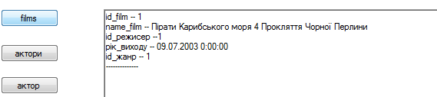

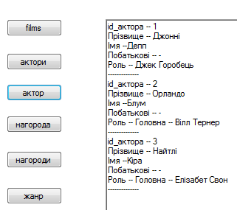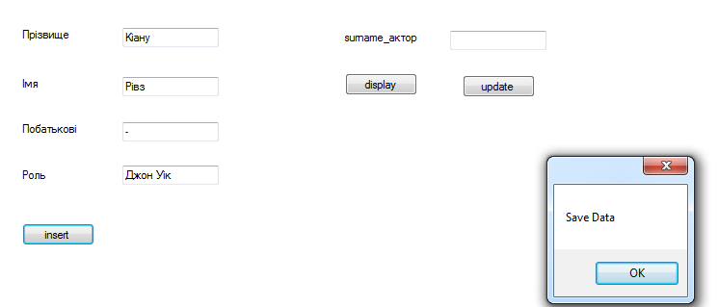

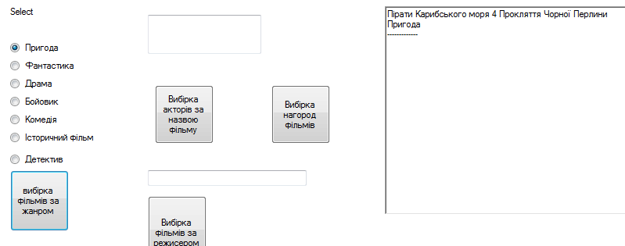

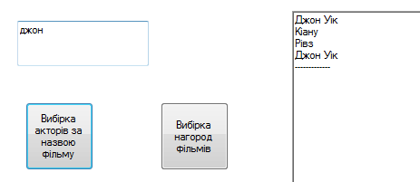

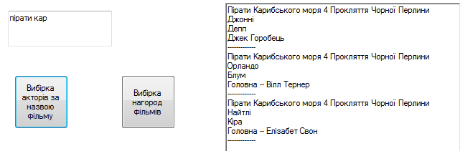

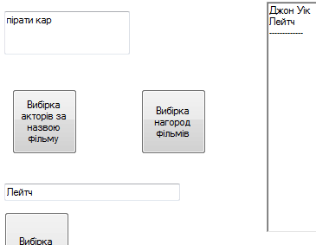

**Висновок**:розробив програму для маніпулювання даними з баз даних.